Муниципальное бюджетное учреждение дополнительного образования
Борисоглебский центр внешкольной работы
Борисоглебского городского округа
«Учебно-исследовательский экологический центр им. Е.Н. Павловского»

Клопы – щитники (Heteroptera, Pentatomidea) пойменного луга р. Хопёр окрестности с. Селома Воронежской области

Работу выполнила Шишкина Дарья Сергеевна,
обучающаяся БЦВР БГО СП
«Учебно–исследовательский экологический центр
им. Е.Н. Павловского», 9 класс

Руководитель
Святодух Надежда Юрьевна,
педагог дополнительного образования

Воронежская область
Борисоглебск, 2019
Содержание
1. Введение……………………………………………………………....3
2. Методы исследований…………………………………………….....5
3. Результаты………………………………………………………...….6
4. Выводы……………………………………………………………….12
5. Заключение…………………………………………………………..13
6. Список литературы………………………………………………….14
7. Приложения……………………………………………………….....17

ВВЕДЕНИЕ
Биологическое разнообразие — главный природный ресурс России, обеспечивающий возможность ее устойчивого развития. Это непреходящая ценность, имеющая ключевое экологическое, социальное, экономическое и эстетическое значение [13]. В связи с этим важно изучение и сохранение регионального биоразнообразия.
Полужесткокрылые являются одним из постоянных компонентов любого сообщества, характеризующегося большим биологическим разнообразием [12]. Поэтому без оценки состояния фауны клопов невозможна разработка скоординированной стратегии сохранения биоразнообразия и устойчивости экосистем.
Полужесткокрылые, или клопы, представляют самый крупный отряд насекомых с неполным превращением. В настоящее время известно свыше
30 000 видов клопов, распространённых по всему земному шару [15]. Среди них значительную часть составляют клопы – щитники надсемейства Pentatomidea. Это обширное надсемейство полужесткокрылых, характеризующееся большим видовым разнообразием, обилием жизненных форм, широким распространением. Они играют важную роль в природе, участвуя в цепях питания. Многие хищные виды клопов регулируют численность вредителей сельского и лесного хозяйства. В то же время другие виды сами являются вредителями культурных и декоративных растений [12].
Работ, содержащих сведения о клопах-щитниках Воронежской области достаточно много. Фауна клопов-щитников Воронежской области изучена относительно хорошо, и сведения о них содержатся в публикациях В.В. Коринька [7], А.Н. Кириченко [5], В.Г. Пучкова [9], В.Б. Голуба [1], Е.В. Моисеевой [8] и др. В кадастре беспозвоночных животных Воронежской области указано 78 видов этого надсемейства [8], но среди них нет ни одного упоминая о клопах-щитниках окр. с. Селома Борисоглебского городского округа.
Все выше изложенное показывает актуальность данных исследований.
Новизна работы заключается в том, что впервые предпринята попытка выявления видового состава клопов-щитников исследуемой местности.
Цель. Изучить таксономический состав и трофическую структуру клопов – щитников (Heteroptera, Pentatomidea) пойменного луга реки Хопёр.
Задачи:
- Провести рекогносцировку исследуемой территории;
- Собрать и определить насекомых;
- Провести анализ таксономического, количественного состава и трофической структуры собранного материала.

МЕТОДИКА ИССЛЕДОВАНИЙ
1. Рекогносцировка местности и описание растительности луга проходила с помощью методов, описанных в учебном пособии Харитонова Н.П. [2]. Место исследования – пойменный луг фотографировался с разных ракурсов, также были сделаны отдельные фото травянистых растений (приложение 2 рис. 4-11). Исследуемый участок пометили вешками и измерили с помощью рулетки. Высота деревьев определена методом «подобия треугольников по тени» и методом «падающего дерева». На каком-то расстоянии от дерева, берут в руку палку в вертикальном положении и достаточно далеко отходят назад, так чтобы высота дерева совпадала с высотой палки. Затем наклоняют палку таким образом, как будто дерево упало. Другой участник должен отметить то место, куда "упадет" дерево, соответствующее концу палки. Расстояние от этой точки до основания дерева является искомой высотой [18]. Для определения растений использовали Атлас-определитель: «Флора средней полосы России» [6].
2. Сбор материала осуществлялся тремя способами:
а) кошение стандартным энтомологическим сачком. Насекомые из сачка помещались в морилки, а затем выкладывались на ватный матрасик. Определение материала проходило с использованием бинокуляра МБС-9 и различных определителей [2, 5] (приложение 3 рис. 17.).
б) ручной сбор (приложение).
в) с помощью ловушек. Ловушки (5 штук) делались из пластмассовых контейнеров квадратной формы с закругленными углами, объемом о,75 л., боковые стенки контейнеров высотой 7 см. наклонены наружу. Контейнеры расставлялись на месте сбора среди растений. В расставленные ловушки наливался заранее приготовленный раствор (спиртовой раствор меновазина, глицерин, вода в пропорции 1/1) (приложение 3 рис.14-15).
3. Анализ собранного материала проходил с использованием программы «Microsoft Excel».
РЕЗУЛЬТАТЫ
1. Район исследования находится в Борисоглебском городском округе Воронежской области, в 30 км восточнее города Борисоглебска, в 3 км севернее села Третьяки, в 0,5 км восточнее села Селома (приложение 1 рис.1).
Река Хопер является притоком 1-го порядка р. Дон. Гидрографический исток находиться в Пензенской области, а устье в Волгоградской. Левый берег реки Хопёр в этом месте обрывистый, высотой до 4,1м., правый – пологий высотой до 1.5 м. переходящий в заливную пойму.
Для сбора полужесткокрылых был выбран участок пойменного луга площадью 25000 кв. м, расположенный на правом берегу реки Хопёр. Северная сторона его примыкает к лесному массиву с высотой деревьев до 15 метров, южная – продолжение пойменного луга, западная сторона проходит вдоль уступа надпойменной террасы. Высота речных террас 27,6 м. С восточной стороны, в 20 метрах от места исследования протекает река Хопер, ширина русла – 43,5 м., скорость течения – 0,3 м/сек.
Луг ежегодно затопляется весенними полыми водами, в результате чего, покрывается аллювиальным наносом, так называемым наилком, который питает почву, создавая благоприятные условия для обильного и быстрого роста растений (приложение 1 рис.2-3). Растительный покров луга разнообразен. Среди трав преобладают злаки и осоки, но также встречаются: цикорий обыкновенный, шалфей луговой, тысячелистник обыкновенный, пижма обыкновенная, лук скорода, синеголовник плосколистный, пастушья сумка, коровяк обыкновенный и д.р. Пышная растительность луга является благоприятной средой обитания для многочисленных видов насекомых.

Воронежская область, Борисоглебский городской округ,
окрестности села Селома, пойменный луг реки Хопер.
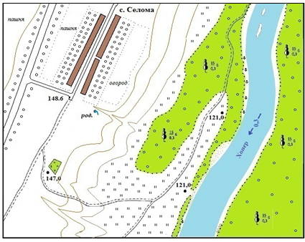

М 1:2000
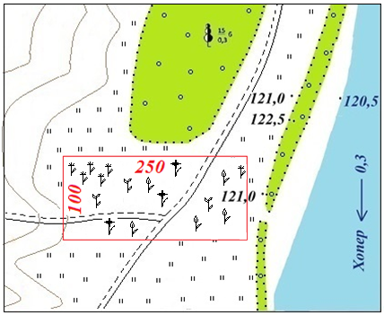

М 1:1000
УСЛОВНЫЕ ОБОЗНАЧЕНИЯ
Крестоцветные (Crucíferae)
Злаки, осоки (Gramíneae, Carex)
Зонтичные (Umbellíferae)
Бобовые (Fabaceae)
Рис. 1. Карта места исследования с обозначениями растений (семейства) (ориг.)
2. Сбор материала проходил в июне 2016 г., с мая по июль 2017г., с июля по август 2019г. В 2017 г. сбор материала проходил с помощью энтомологического кошения и ловушек. В 2019 г. исследования проводились с 29.07. по 03.08. За весь исследуемый период на пойменном лугу р. Хопер было собранно 437 экз. (из них 97 – личинки) клопов – щитников, принадлежащих к 16 видам из 4 семейств (таблица 1).
Таблица 1

Клопы-щитники пойменного луга реки Хопёр (окр. с. Селома)
(2016-2019гг.)
Семейство, виды | Кол-во экз. | Тип питания
Сем. PLATASPIDAE
Coptosoma scutellatum G. | 8 | Ш оф¹ (на бобовых)
Сем. CYDNIDAE
Tritomegas sexmaculatus R | 13 | П²
Microporus nigrita F. | 3 | П
Сем. SCUTELLERIDAE
Eurygaster integriceps P. | 1 | Ш оф (злаки)
Eurygaster testudinaria G. | 2 | П
Сем. PENTATOMIDAE
Graphosoma lineatum L. | 217 | Ш оф (зонтичные)
Eurydema oleracea L. | 35 | Ш оф (крестоцветные)
Eurydema ornata L. | 7 | Ш оф (крестоцветные)
Dolycoris baccarum L. | 18 | П
Palomena prasina L. | 62 | П
Сarpocoris fuscispinus B. | 11 | П
Aelia acuminata L. | 32 | П
Aelia rostrata B. | 1 | Ш оф (злаки)
Neottiglossa leporina H. | 17 | П
Zicrona caerulea L. | 1 | Зоофаг
Holcostethus strictus vernalis W. | 1 | П
Всего | 437 (97)³
Примечание. 1 – Широкий олигофаг; 2 – Полифаг; 3 –Количество личинок (из них 8 личинки клопов-черепашек, видовая принадлежность не определена).

3. Проведя сравнительный анализ видового и количественного состава, выяснили, что наибольшее количество экземпляров клопов отмечено в семействе Pentatomidae, что составило 93,7% от общего количества собранного материала. Это связанно с тем, что семейство Pentatomidae является третьим по величине семейством в отряде. Сем. Plataspidae, в сборах представлено всего одним видом, что вполне естественно, так как на территории Воронежской области обитает только 1 вид этого семейства [4] (рис.2).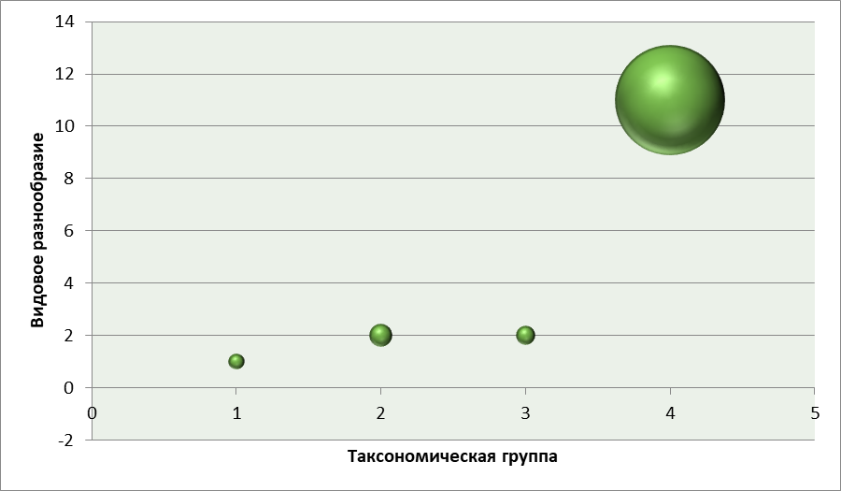

Рис.2. Сравнительный анализ видового и количественного состава таксономических групп
Таблица значений к рис.2.
Ось ОX |  | Ось OY, видовое разнообразие |  | Площадь кругов, обилие
№ | Таксономическая группа | Виды | % | Экз. | Доля %
1. | сем. Plataspidae | 1 | 6,25 | 8 | 1,8
2 | сем. Cydnidae | 2 | 12,5 | 16 | 3,7
3 | сем. Scutelleridae | 2 | 12,5 | 11 | 2,5
4 | сем. Pentatomidae | 11 | 68,75 | 402 | 92

Обнаруженные полужесткокрылые являются представителями двух трофических групп: фитофаги и зоофаги. В свою очередь фитофаги делятся на узких олигофагов, широких олигофагов и полифагов (таблица1, рис. 3).

Узкие олигофаги – виды насекомых, развитие которых происходит на многих видах одного рода или на двух близких родах растений. Кроме того, нередки случаи явного предпочтения фитофагом развития на нескольких, но не на всех видах рода. Такие формы относятся к выборочным узким олигофагам. [10]. В наших сборах узких олигофагов не обнаружено.
К широким олифагам относятся виды, развивающиеся на растениях большинства родов одного достаточно крупного семейства или двух близких (систематически и экологически) семейств. Отличительной чертой полифагов является то, что они питаются и развиваются на растениях разных семейств. [10].
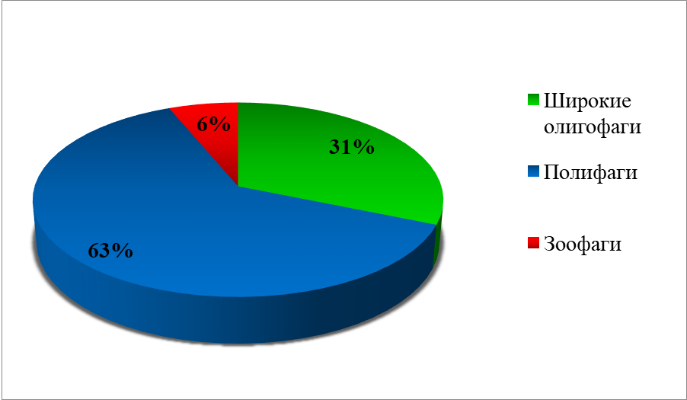
Рис.3. Процентное соотношение видового состава клопов-щитников по типам питания.
Из данных диаграммы видно, что среди исследуемых клопов – щитников (Heteroptera, Pentatomidea) доминируют полифаги (63%).
Одним из их представителей является клопы черепашки (Eurygaster spp.) семейства Щитники-черепашки (Scutelleridae). Питаются клопы черепашки соком злаковых растений, капилляры которых они прокалывают колюще-сосущим ротовым органом [17].

Рис.4. Eurygaster spp.
К широким олигофагам (31%) относится Graphosoma lineatum L. Личинки клопа питаются преимущественно на генеративных органах кормовых растений, повреждая бутоны, цветки и семена во всех стадиях их развития; нередко они сосут содержание спелых семян; семена при этом сморщиваются и опадают. Молодые имаго питаются на семенах зонтичных и других растений, охотно сосут различные ягоды [19].
Рис.4. Eurygaster spp.
Рис.5. Graphosoma lineatum L. L.L.
Среди собранного материала был выявлен представитель семейства Pentatominae – Zicrona caerulea L. являющийся активным хищником. Имаго и личинки поедают преимущественно жуков-листоедов.
Рис.6. Zicrona caerulea L.
Наличие на лугу представителей различных трофических групп показывает, что данная экосистема находится в стабильном состоянии.

ВЫВОДЫ
- По данным рекогносцировки была составлена топографическая карта места исследования. Исследуемый пойменный луг ежегодно затопляется весенними полыми водами. Растительный покров луга разнообразен. Он является благоприятной средой обитания для многочисленных видов клопов – щитников.
- За весь исследуемый период на пойменном лугу р. Хопер было собранно 437 экз. (из них 97 – личинки) клопов – щитников, принадлежащих к 16 видам из 4 семейств.
- Обнаруженные полужесткокрылые являются представителями двух трофических групп: фитофаги и зоофаги. Большинство видов являются фитофагами (94%).
- Представители широких олигофагов предпочитают растения семейств бобовые, злаки, зонтичные и крестоцветные.

ЗАКЛЮЧЕНИЕ
Исследование необходимо продолжить, т.к. значение полужесткокрылых в природе, лесном и сельском хозяйстве велико.
Данную работу можно продолжить в нескольких направлениях:
- с помощью почвенных ловушек собрать и более детально изучить представителей семейства сем. Cydnidae;
- продолжить изучение клопов-хортобионтов других семейств.
Коллекционный материал, размещенный на ватных матрасиках может служить демонстрационным материалом на занятиях объединения «Живая природа» в учебно-исследовательском экологическом центре им. Е.Н. Павловского.
Автор выражает благодарность научному руководителю, педагогу дополнительного образования Святодух Н.Ю.

СПИСОК ЛИТЕРАТУРЫ
- Голуб В.Б. Фауна полужесткокрылых надсемейства щитников (Heteroptera, Pentatomoidea) Воронежской области / Состояние и проблемы экосистем Усманского бора. – Воронеж, 1992 б. – вып. 2.– С. 23-30.
- Голуб В.Б., Цуриков М.Н., Прокин А.А. Коллекции насекомых: сбор, обработка и хранение материала. – М.: Товарищество научных изданий КМК, 2012. – 339 с.
- Дмитриева В.А. Гидрологическая изученность Воронежской области. Каталог водотоков: монография – Воронеж: Издательство – полиграфический центр Воронежского государственного университета, 2008. – 225 с.
- Кадастр беспозвоночных животных Воронежской области / под ред. проф. О.П. Негробова – Воронеж: Воронежский государственный университет, 2005.
- Кириченко А.Н. Настоящие полужесткокрылые Европейской части СССР (Hemiptera). Определитель и библиография / Определители по фауне СССР, издаваемые Зоологическим институтом АН СССР. – М.-Л.: Издательство АН СССР, 1951. – Вып. 42. – 423 с.
- Киселева К.В., Майоров С.Р., Новиков В.С. Флора средней полосы России: Атлас-определитель. Под ред. проф. В.С. Новикова. – М.:ЗАО «Фитон+», 2010. – 544с.
- Коринек В.В. Фауна настоящих полужесткокрылых насекомых (Hemiptera - Heteroptera) Хоперского государственного заповедника / Труды Хоперского заповедника. – М., 1940 а. – Вып. 1. – С. 174-218.
- Моисеева Е.В. К изучению полужесткокрылых насекомых (Heteroptera) полян и опушек Воронежской нагорной дубравы / Труды молодых ученых Воронежского гос. ун-та. – Воронеж, 2006. — вып. №1-2. – С.119-122.

- Негробов О.П.. Логвиновский В.Д., Яковлев Ю.В. Словарь эколога. – 2-е изд., перераб.и доп. –Воронеж : Издательско-полиграфический центр Воронежского государственного университета, 2010. –631с.
- Одум Ю. Основы экологии / под. ред. Н.П. Наумова. – М.: Издательство «Мир», 1975. – 740 с.
- Пучков В.Г. До фауни та екологиi напiвтвердокрилих Хоперського державного заповiдника i околиць Рамонi / Екологiя та географiчне поширення членистоногих. – Киïв, 1964. – С. 169-179.
- Смирнова Н.В. Биоразнообразие Гемиптероидных (Hemipteroidea) Хортобионтных Насекомых Низменного Лесного Заволжья: авт. дис. канд. биолог. наук: 03.00.16.
- Стратегия и План действий по сохранению биологического разнообразия Российской Федерации, Дизайн и верстка: Денис Копейкин, Текст, иллюстрации: Министерство природных ресурсов и экологии Российской Федерации, 2014 г.
- Харитонов Н.П. Исследуем природу: Учебно-методическое пособие по организации исследовательской деятельности школьников в полевой биологии – М.:МИОО; библиотека журнала «Исследователь/Researcher», 2008 – 192с.
- Отряд Полужесткокрылые или Клопы (Hemiptera) [Электронный ресурс] – Режим доступа: https://dic.academic.ru/dic.nsf/enc_biology/257/Отряд
- Карта Воронежская область. Туристская схема. 1976 г., ГУГК. 3650x2589 [Электронный ресурс] – Режим доступа: http://www.etomesto.ru/img_map.php?id=1806 – 04.07.16.
- Клоп вредная черепашка (Eurygaster integriceps) [Электронный ресурс] – Режим доступа: http://klop911.ru/klopy/vidy-klopov/klop-vrednaya-cherepashka.html - 03.07.16.

- Простые способы измерения расстояний и высот на местности [Электронный ресурс] – Режим доступа: http://www.kakras.ru/mobile/txt/izmerenie-rasstoyanij-na-mestnosti.html
- Клопы щитники. Описание, фото, видео [Электронный ресурс] – Режим доступа: http://thewildlife.ru/bespozvonochnye/klopy-shchitniki/

ПРИЛОЖЕНИЯ

Приложение 1
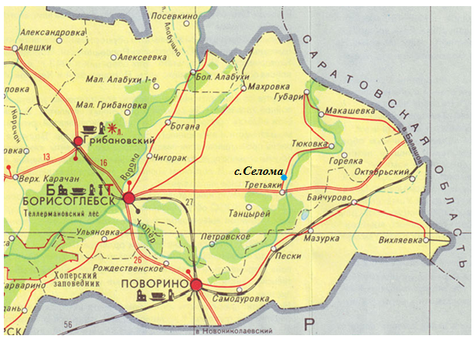
Место исследования

Рис.1. Карта с указанием места исследований.

Приложение 1
(продолжение)

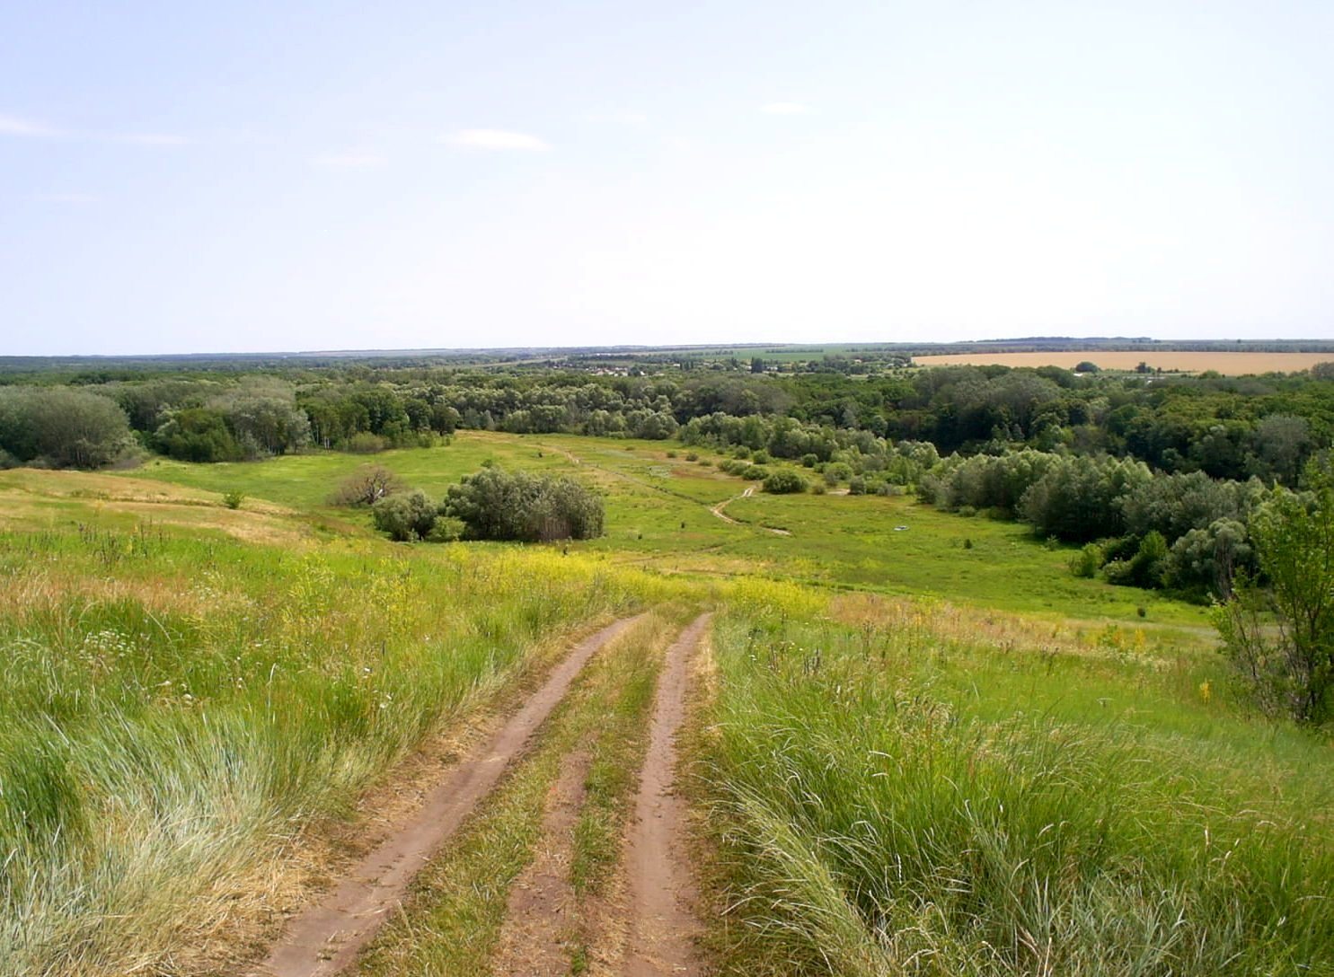

Рис.2. Пойменный луг реки Хопёр (фото автора)
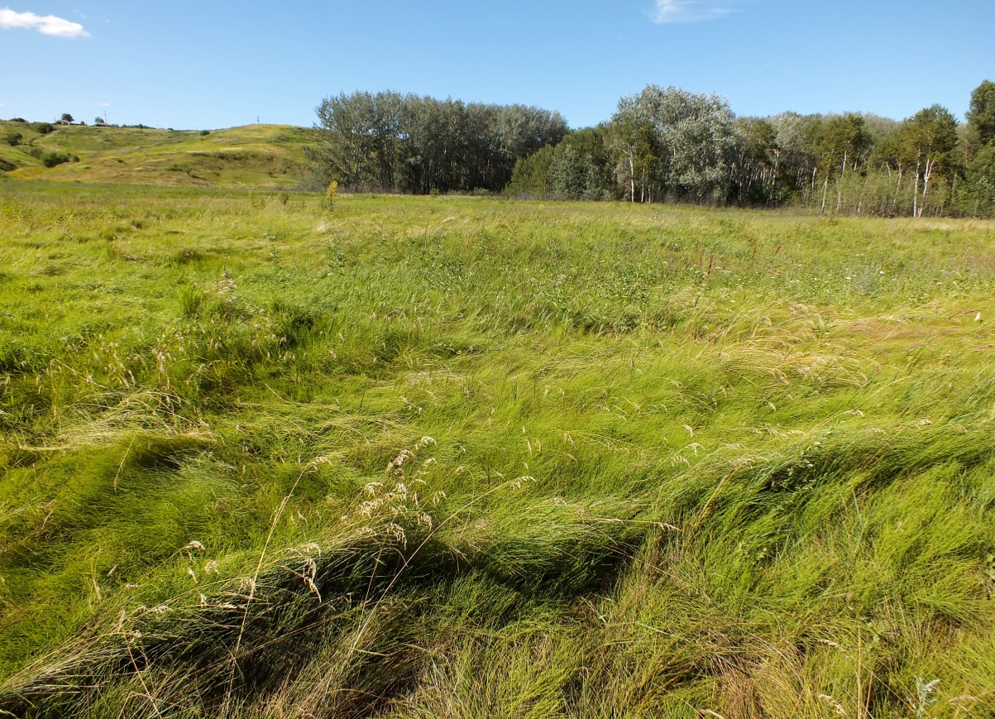

Рис.3. Пойменный луг реки Хопёр (фото автора)

Приложение 2

Травянистые растения пойменного луга реки Хопёр
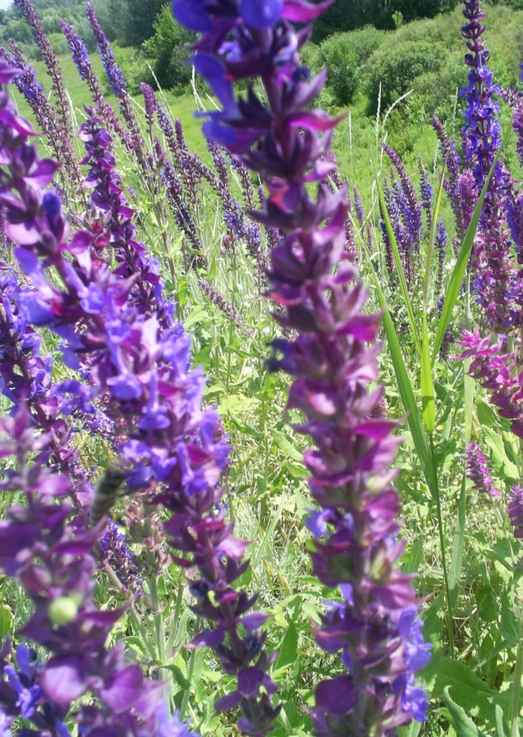
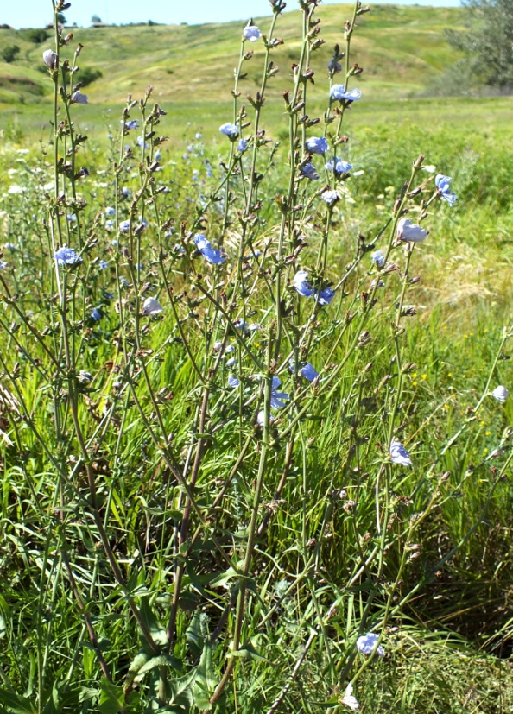

Рис.4. Цикорий обыкновенный Рис.5. Шалфей луговой
(Cichorium intybus L.) (Salvia pratensis L.)
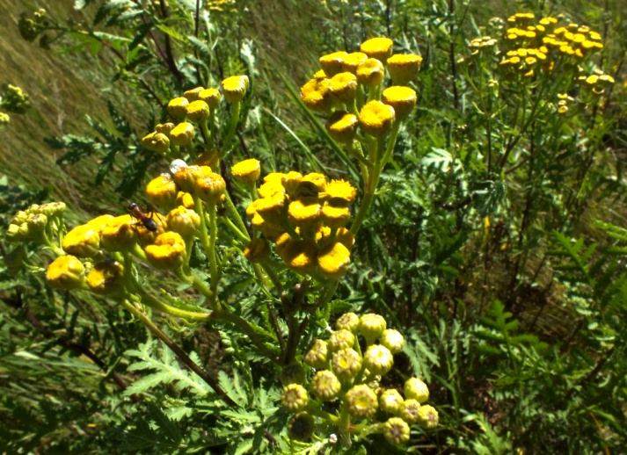
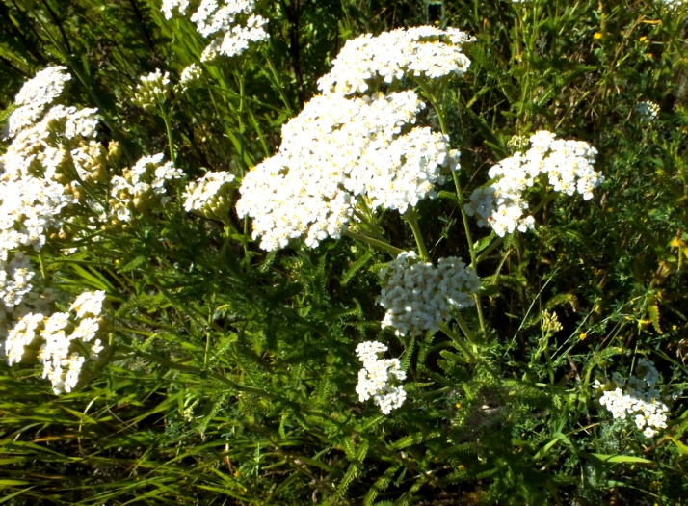
Рис.6.Тысячелистник обыкновенный Рис.7. Пижма обыкновенная
(Achilléa millefólium L.) (Tanacetum vulgare L.)

(фото автора)

Приложение 2

(продолжение)
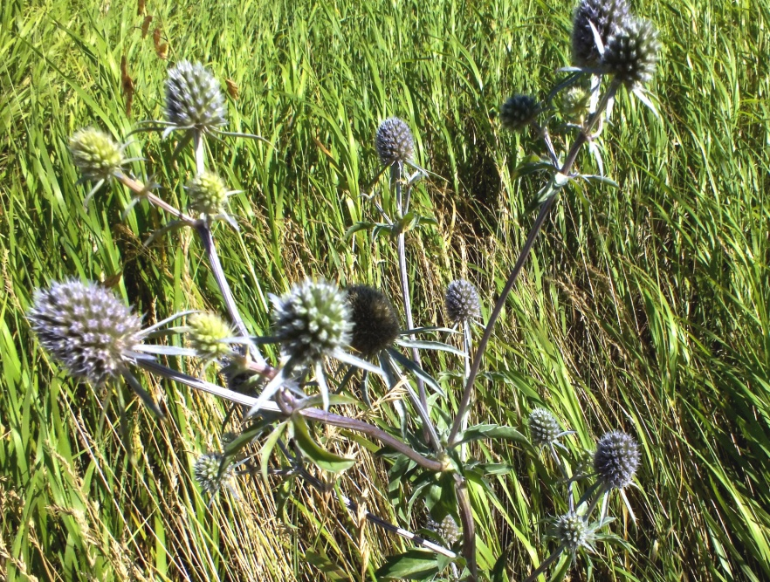
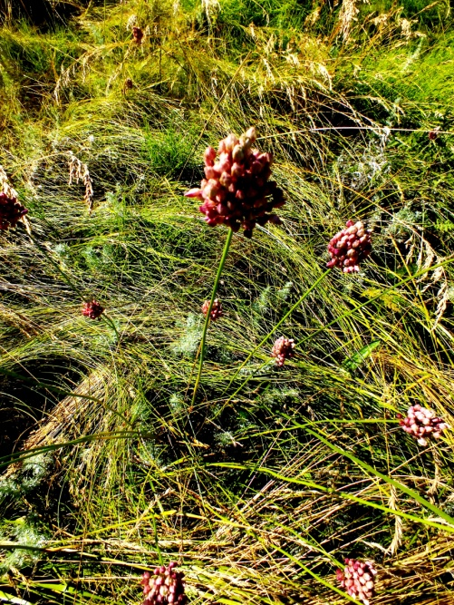
Рис.8. Лук скорода Рис.9. Синеголовник плосколистный
(Allium schoenoprasum L.) (Eryngium planum L.)
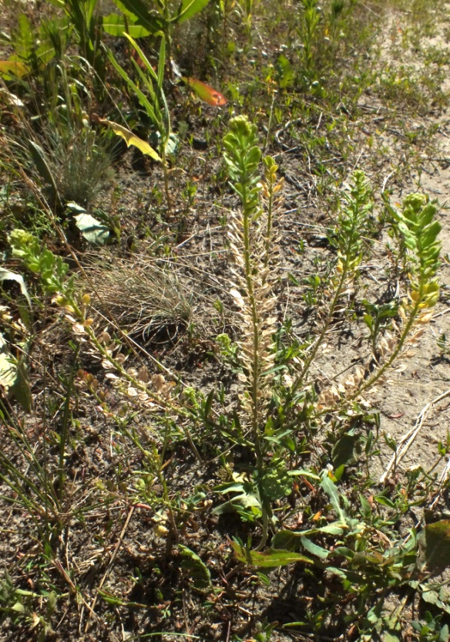
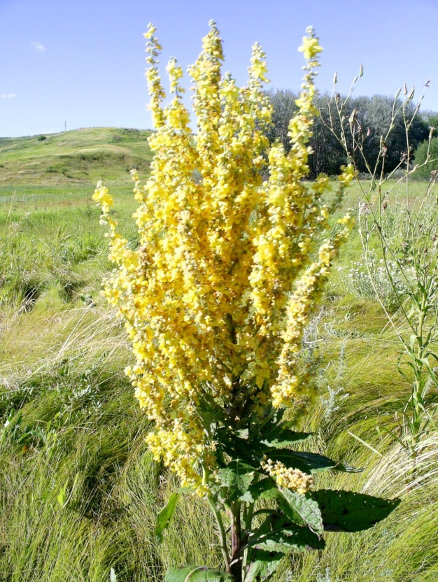

Рис.10. Пастушья сумка Рис.11. Коровяк обыкновенный (Capsella bursa-pastoris M.) (Verbascum Thapsus L.)

(фото автора)

Приложение 3

Сбор материала и определение насекомых

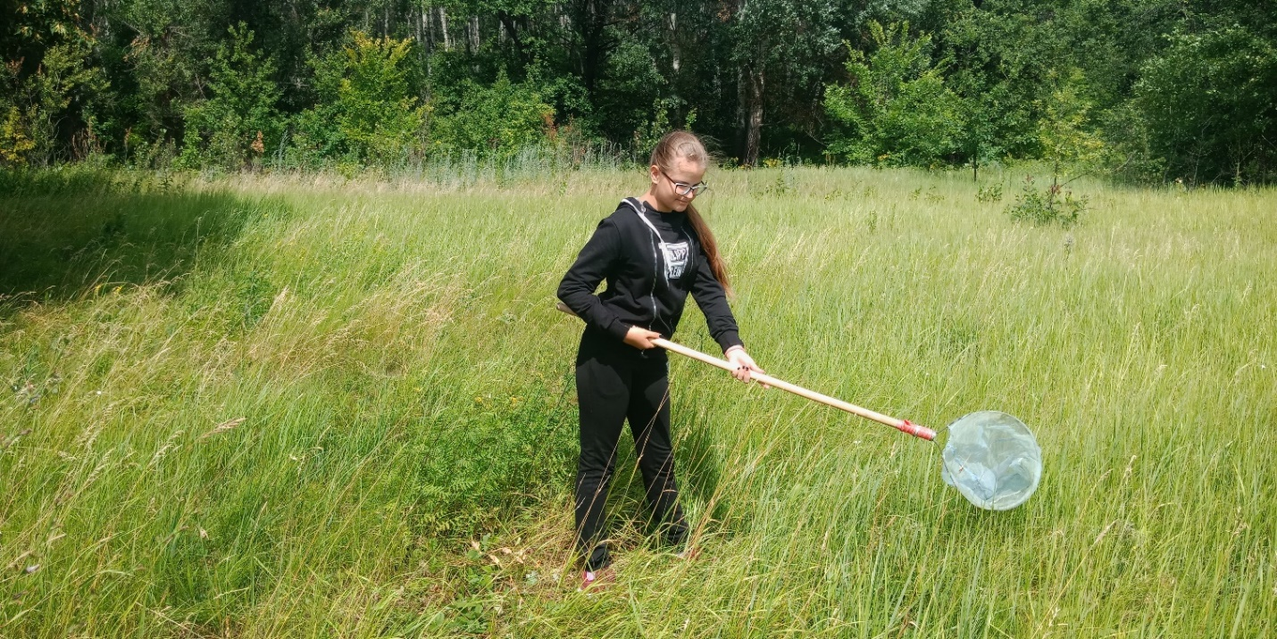
Рис.12. Сбор материала с помощью кошений энтомологическим сачком

Рис.13. Помещение насекомых из сочка в морилку
(фото Шишкина С.А.)

Приложение 3
(продолжение)
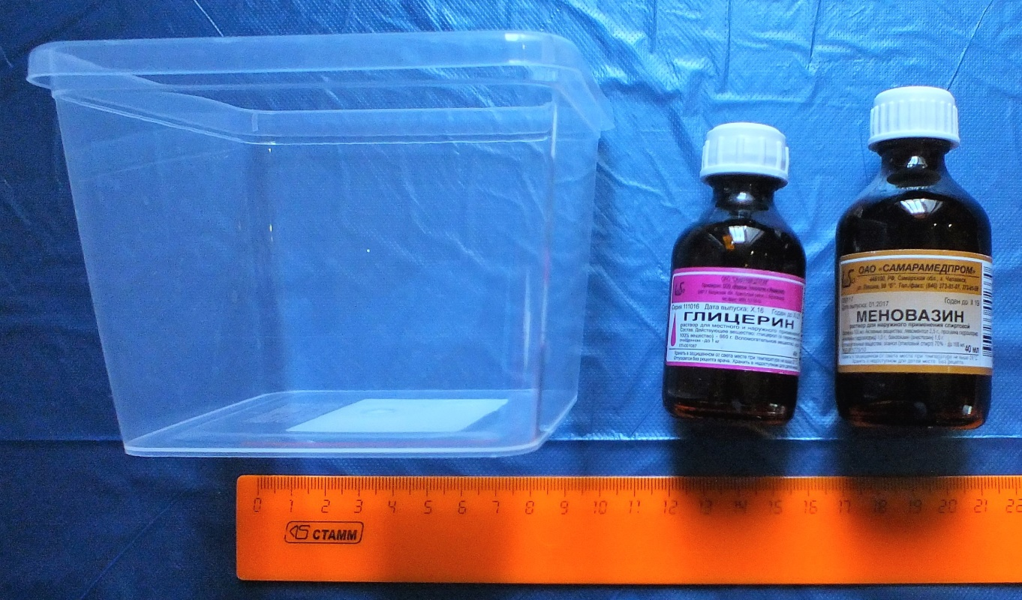
Рис. 14. Изготовление ловушек
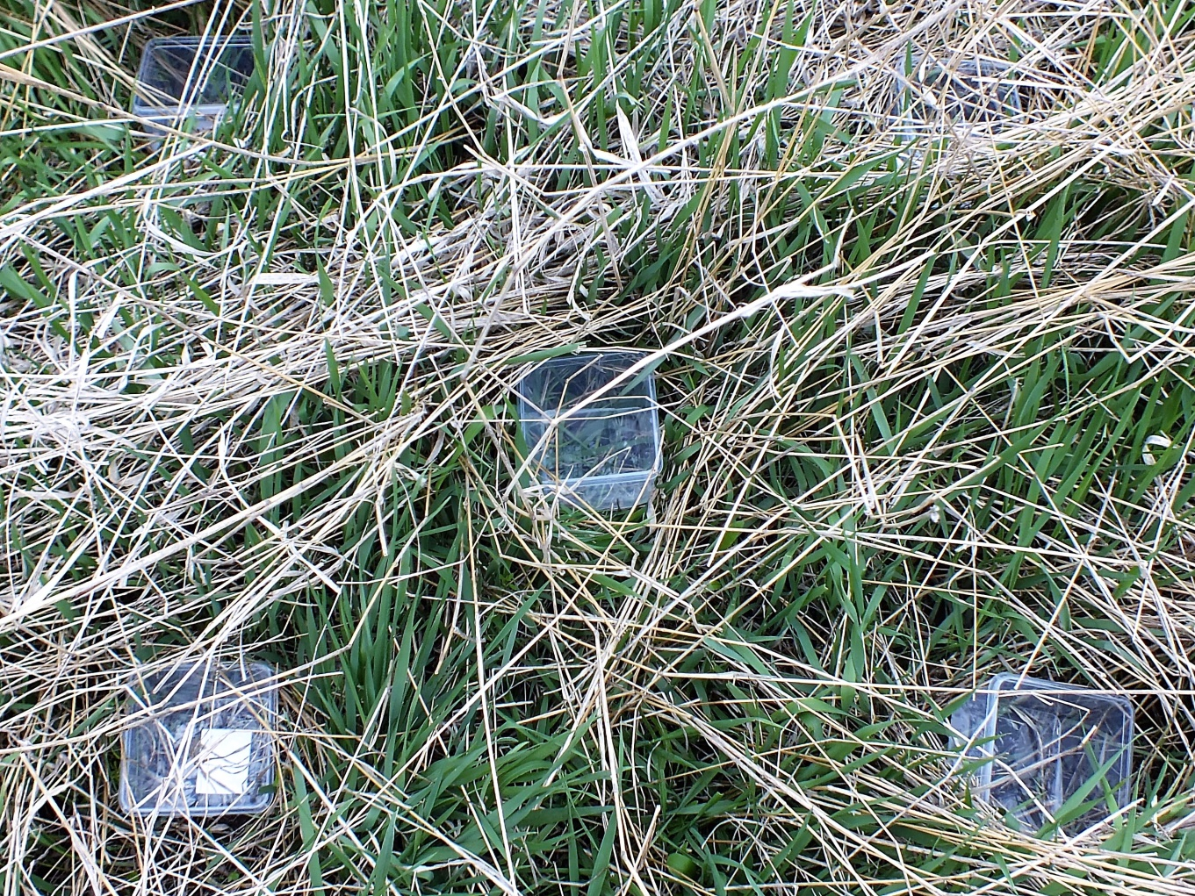
(фото автора)
Рис. 15. Ловушки на месте сбора
(фото автора)
Приложение 3
(продолжение)
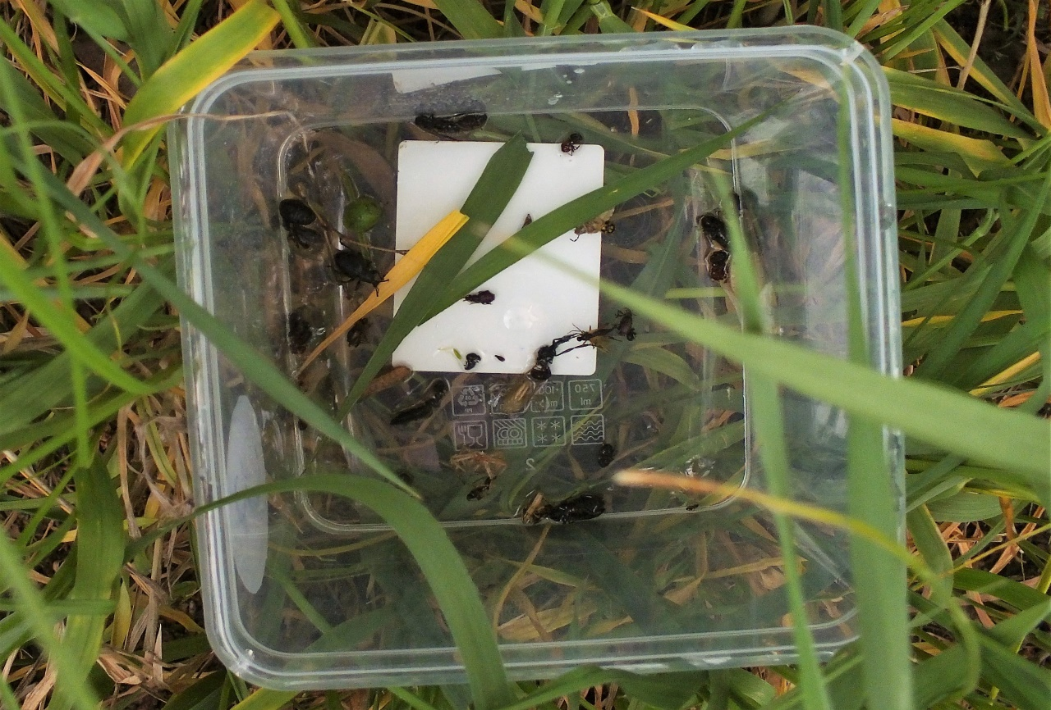

Рис.16. Ловушка с насекомыми
(фото автора)

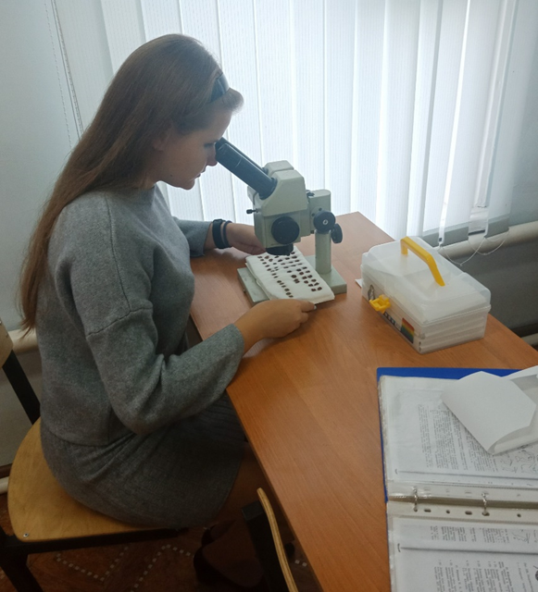

Рис.17.Определение материала с помощью бинокуляра МБС-9

(фото Шишкина С.А.)

Приложение 3
(продолжение)
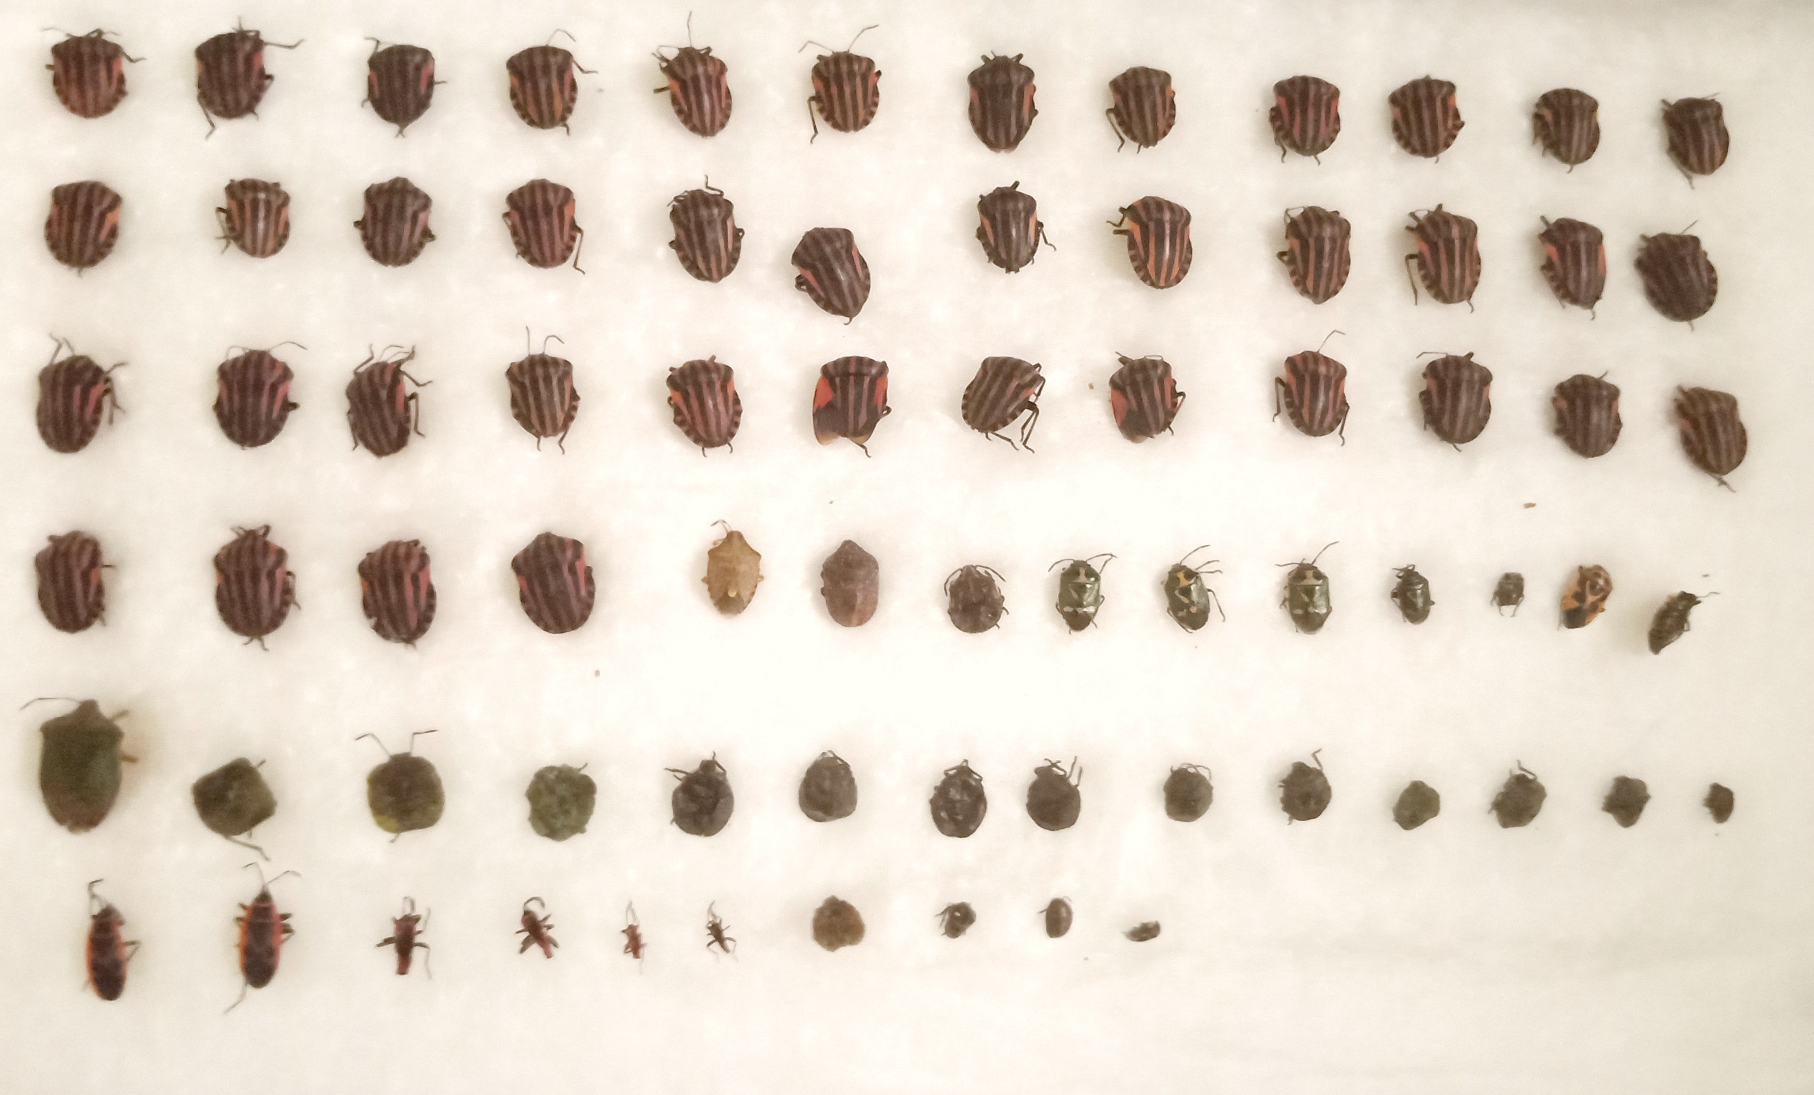

Рис. 18. Ватный матрасик с насекомыми

